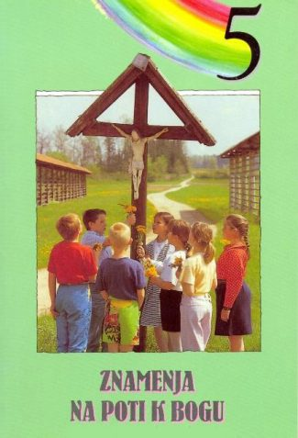
VEROUK 5.r-2020/21
ZNAMENJE IN POTI K BOGU
Pozdravljeni otroci!
Upamo, da ste vsi zdravi in napolnjeni z energijo za novo veroučno leto! Žal zaenkrat ne moremo izvajati verouka v živo, zato smo se kateheti odločili za izvajanje le tega na daljavo. Letos smo pri verouku z vami že stari znanci iz lanskega leta: Nejc, Vid in Špela. Vsak drugi petek vam bomo naložili snov in naloge, ki jih morate opraviti. Verjetno se vam bo sprva zdelo ogromno dela, vendar ni tako. Naloge so pripravljene na tak način, kot bi jih izvajali v živo, le da jih morate tokrat opraviti sami. Vsak verouk se predela po dve temi in temu so prilagojene tudi nalogo. Za pregled le teh ob polletju se bomo dogovorili naknadno glede na razmere. Prosimo vas, da delate redno in vestno, da boste na koncu veroučnega dela nagrajeni.
Upamo, da se čimprej vidimo v živo, do takrat pa pazite nase in ostanite zdravi!

Lepo vas pozdravljamo! Nejc, Vid, Špela

CILJI VEROUKA V 5.R
- Odkrivanje pomenljivih človeških in božjih znamenj v cerkvi
- Spoznavanje resničnosti in poglabljanje v osebnosti do Boga, v zakramentih, bogoslužju, veri
- Življenje cerkve

I.ODKRIVAJMO ČLOVEŠKA IN BOŽJA ZNAMENJA
- CILJ KATEHEZE
-odkrivanje pomena znamenj
-spoznavanje znamenj okoli sebe in razumevanje

- DELO
-poišči/nariši sliko 2 naravnih znamenj in 2 človeških znamenj in za vsako napiši, kaj se ti zdi, da pomeni
-v učbeniku na strani 6 preberi besedilo KAJ SO ZNAMENJA in odgovori na 5 vprašanj na strani 8
- DOMAČA NALOGA
-reši prvo poglavje v delovnem zvezku (od str. 6 do str. 8)
-v liturgičnem zvezku tudi, če ni listkov, vseeno rešuj naloge poleg, saj prinašajo procente. (Sedaj lahko narediš naloge za september in oktober, a le v miru)

II. BOG SE RAZODEVA PO ZNAMENJIH
- CILJ KATEHEZE
-občudovati božjo veličino, ki se razodeva po znamenjih
-razumeti krščanska znamenja
-z vero sprejemati in uporabljati krščanska znamenja

- DELO
-Kaj so zate božja znamenja? Naštej jih nekaj.
-V SV. pismu si preberi zgodbo o Mojzesu in gorečem grmu:
>Kako je Bog v puščavi pridobil Mojzesovo pozornost?
>Katera znamenja je Bog uporabil, da je dokazal, da je res Bog?
-Vsaka skupina ljudi ima svoja znamenja npr.: narodi; na list nariši par znamenj skupin in povej, kaj simbolizirajo.

- DOMAČA NALOGA
-preberi besedilo v 2. poglavju v učbeniku na strani 10 in na strani 12 naredi naloge a,b,c.
-v delovnem zvezku reši drugo poglavje (str. 10-13)
- v liturgičnem zvezku tudi, če ni listkov, vseeno rešuj naloge poleg, saj prinašajo procente. (Sedaj lahko narediš naloge za september in oktober, a le v miru😊)
-s starši skupaj zvečer zmolite molitev sv. angel

To je to za prvi uri verouka na daljavo. Če imate kakršnakoli vprašanja, lahko mene, Špelo, kontaktirate na gmail: borstnar.spela1@gmail.com. Želim vam uspešno reševanje in ostanite zdravi!

